**HỌC VIỆN CÔNG NGHỆ BƯU CHÍNH VIỄN THÔNG**

**\*\*\*\*\*\*\*\*\*\*\*\*\*\*\*\***



**BÁO CÁO**

**THỰC TẬP TỐT NGHIỆP**

**Đề tài:** Xây dựng Website Ẩm thực Việt

(Front-end)

**Họ tên:** Nguyễn Hữu Hải

**Lớp:** D11CNPM4

**Đơn vị thực tập:** Công ty TNHH Thương mại

và Truyền thông CCORP

Hà Nội, 5/8/2015

**Mục Lục**

**A.** **TÌM HIỂU VỀ ĐƠN VỊ THỰC TẬP** 1

**I.** **Giới thiệu chung.** 1

**II.** M**ô hình hoạt động.** 1

**III.** **Cơ cấu nhân sự.** 1

**IV.** **Lĩnh vực hoạt động.** 2

**V.** **Môi trường làm việc.** 2

**B.** **NỘI DUNG THỰC TẬP** 2

**I.** **Giới thiệu chung.** 2

**II.** **Bảng nội dung công việc tại Công ty.** 3

**III.** **Kiến thức và kĩ năng được học tại Công ty.** 6

**1.** **Tìm hiểu về HTML.** 6

**2.** **Tìm hiểu về CSS.** 7

**3.** **Tìm hiểu về Javascript** 8

**4.** **Tìm hiểu về jQuery.** 11

**IV.** **Kết quả thực hiện.** 12

**1.** **Nội dung Website.** 12

**2.** **Giao diện Website.** 13

**3.** **Tài liệu tham khảo.** 19

**4.** **Kết luận.** 19

**V.** **Các thông tin, nguyện vọng.** 20

**1. Kinh nghiệm rút ra được từ thời gian thực tập.** 20

**2. Nguyện vọng.** 20

**C.** **PHỤ LỤC** 21

**KẾ HOẠCH ĐĂNG KÝ THỰC TẬP TỐT NGHIỆP** 21

**LỊCH LÀM VIỆC** 23

**PHIẾU NHẬN XÉT ĐÁNH GIÁ** 25

**KẾT QUẢ THỰC TẬP TỐT NGHIỆP** 25

1. **TÌM HIỂU VỀ ĐƠN VỊ THỰC TẬP**
2. **Giới thiệu chung.**

* Tên đơn vị thực tập: Công ty TNHH Thương mại và Truyền thông CCORP
* Địa chỉ: Số 21 Hàng Thiếc, Phường Hàng Gai, Quận Hoàn Kiếm, Hà Nội
* Tên giao dịch: CCORP CO., LTD

1. M**ô hình hoạt động.**

Phụ trách kinh doanh

Nguyễn văn tài

Phụ trách kỹ thuật

Nguyễn bá quyền

Giám đốc

Phạm trung đoàn

1. **Cơ cấu nhân sự.**

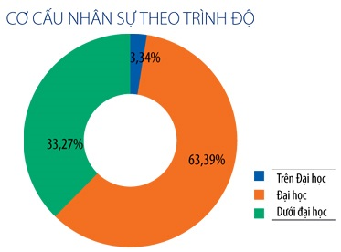

Tại CCORP, phần lớn nhân sự đều có trình độ Đại học trở lên (chiếm 63,39%). Đó đều là những sinh viên khá giỏi từ các trường đại học khối ngành Kỹ thuật, có đam mê và nhiệt huyết với Công nghệ thông tin. Nhân sự có trình độ trên Đại học chiếm 3,34%, là những người có nhiều kinh nghiệm trong môi trường học tập cũng như làm việc, đang trực tiếp quản lý và điều hành Công ty.

Đặc biệt tại CCORP, có tới 33,27% là các bạn sinh viên chưa tốt nghiệp. Thành lập bởi những người trẻ, CCORP hiểu và tạo điều kiện tối đa cho các bạn sinh viên đam mê CNTT có môi trường thực tập chuyên nghiệp, được tiếp xúc với dự án thực tế.

## **Lĩnh vực hoạt động.**

Công ty TNHH Thương mại và Truyền thông CCORP được thành lập vào tháng 07 năm 2012 với nòng cốt chính là những chuyên gia IT có nhiều kinh nghiệm trong lĩnh vực Công nghệ thông tin. Công ty hoạt động trong lĩnh vực chính là truyền thông online, quảng cáo và thương mại điện tử.

Trong 3 năm hoạt động cho tới nay, CCORP đã đạt được thành công trong một số dự án, tiêu biểu trong số đó có thể kể tới:

* *Dự án thương mại điện tử* [*www.topu.vn*](http://www.topu.vn)
* *Dự án thông tin số:* [*www.tinbongda.tv*](http://www.tinbongda.tv)
* *Dự án game, giải trí:* [*www.cohet.tv*](http://www.cohet.tv)
* *Dự án nội dung số:* [*www.mvhd.net*](http://www.mvhd.net) *,* [*www.thichdoctruyen.com*](http://www.thichdoctruyen.com)
* *Và một số dự án vừa và nhỏ khác*

Đây là nền tảng và cũng là động lực để CCORP có những bước phát triển mới trong chặng đường sắp tới

1. **Môi trường làm việc.**

Là một doanh nghiệp trẻ, CCORP xây dựng một môi trường làm việc trẻ trung và năng động. Văn phòng làm việc của Công ty cung cấp đầy đủ cơ sở vật chất cho nhân viên và sinh viên thực tập đến thực tập và làm việc.

1. **NỘI DUNG THỰC TẬP**
2. **Giới thiệu chung.**

* Đề tài: Xây dựng Website Ẩm thực Việt (Front-end)
* Người hướng dẫn: anh Nguyễn Bá Quyền – Phụ trách kỹ thuật Công ty TNHH Thương mại và Truyền thông CCORP.
* Ngôn ngữ sử dụng: HTML, CSS, jQuery.
* Mục tiêu: Xây dựng Website Front-end; rèn luyện kỹ năng sử dụng các ngôn ngữ như HTML, CSS, jQuery; tiếp xúc và học hỏi từ môi trường làm việc thực tế.
* Nội dung Website: Website Ẩm thực là trang thông tin tổng quan về ẩm thực Việt Nam bao gồm: các món ăn truyền thống, các món ăn hiện đại, các món tráng miệng, đồ uống… Bên cạnh đó, Website cung cấp những bài hướng dẫn, cách làm các món ăn tới những người yêu ẩm thực Việt Nam.
* Công cụ sử dụng:

|  |  |  |
| --- | --- | --- |
| **STT** | **Phần mềm** | **Chức năng** |
| 1 | Adobe Dreamweaver CS6 | Viết code HTML, CSS, Javascript, Jquery |
| 2 | Notepad++ | Viết và chỉnh sửa HTML |
| 3 | Google Chrome | * Test giao diện Website trên trình duyệt Web * Tìm kiếm tài liệu cho Website |
| 4 | Microsoft Word 2013 | Viết báo cáo hàng tuần |

1. **Bảng nội dung công việc tại Công ty.**

|  |  |  |
| --- | --- | --- |
| **Tuần** | **Nội dung công việc được giao** | **Nội dung đã hoàn thành** |
| **1**  (từ 29/6 đến 3/7) | 1. Tìm hiểu về Đơn vị thực tập. 2. Chọn đề tài: Xây dựng Website Ẩm thực Việt (Front-end) 3. Ngôn ngữ sử dụng chính: HTML, CSS, jQuery. 4. Tìm hiểu và thu thập tài liệu cần thiết cho đề tài thực tập. | * Nắm được cơ cấu nhân sự, các phòng ban, lĩnh vực hoạt động, các dự án chính và các dự án đang triển khai… của Công ty CCORP * Tìm hiểu và thu thập tài liệu về Ẩm thực để thực hiện đề tài thực tập * Chọn ngôn ngữ: HTML, CSS, jQuery. * Chọn công cụ thực hiện chính: Adobe Dreamweaver CS6, Notepad++ |
| 2  (từ 6/7 đến 12/7) | 1. Học kiến thức về HTML căn bản 2. Dùng HTML tạo bố cục cho trang chủ Website | * Tìm hiểu về HTML * Nắm rõ khái niệm và ứng dụng thực tiễn của HTML * Làm quen với 6 phần tử HTML thường được sử dụng * Tìm hiểu các thẻ cơ bản trong HTML * Phần tử và thẻ – làm thế nào để sử dụng chúng * Học cách thêm những thông tin vào thẻ và xây dựng câu lệnh chính xác hơn * Khám phá cách liên kết các trang web * Tìm hiểu việc chèn ảnh vào trang web. * Cấu trúc bảng để dàn trang web * Tạo bố cục chính cho Website * [Xây dựng khung Đăng kí, Đăng nhập](http://2school.vn/hoc-css/49/Bai-3--Xay-dung-phan-dang-ki--dang-nhap.html) * Xây dựng thanh tìm kiếm * [Xây dựng khung Menu ngang](http://2school.vn/hoc-css/52/Bai-5--Xay-dung-phan-menu-ngang.html) * Xây dựng khung Menu dọc * Xây dựng khung nội dung chính * Xây dựng phần Footer |
| **3**  (từ 13/7 đến 19/7) | 1. Học kiến thức về CSS cơ bản. 2. Dùng CSS để căn chỉnh hình ảnh, lề… cho giao diện chính | Tìm hiểu về CSS   * [Tổng quan về ngôn ngữ](http://2school.vn/hoc-css/8/Bai-1--Tong-quan-ve-ngon-ngu-css.html) CSS * [Thuộc tính màu nền trong](http://2school.vn/hoc-css/9/Bai-2--Thuoc-tinh-mau-nen-trong-css.html) CSS * [Dùng thẻ <div> trong html viết](http://2school.vn/hoc-css/10/Bai-3--Dung-the-div-trong-html-viet-css.html) CSS * [Tạo id trong html để viết](http://2school.vn/hoc-css/11/Bai-4--Tao-id-trong-html-de-viet-css.html) CSS * [Thuộc tính float trong](http://2school.vn/hoc-css/12/Bai-5--Thuoc-tinh-float-trong-css.html) CSS * [Các thuộc tính CSS thường dùng](http://2school.vn/hoc-css/13/Bai-6--Cac-thuoc-tinh-css-thuong-dung-trong-van-ban.html) * [Thuộc tính margin và padding](http://2school.vn/hoc-css/14/Bai-7--Thuoc-tinh-margin-va-padding.html) * Cách sử dụng class trong CSS   Xây dựng Website   * [Xây dựng phần màu nền cho Website](http://2school.vn/hoc-css/48/Bai-2--Xay-dung-phan-mau-nen-website.html) * [Xây dựng phần Đăng kí, Đăng nhập](http://2school.vn/hoc-css/49/Bai-3--Xay-dung-phan-dang-ki--dang-nhap.html) * Xây dựng Logo Website và thanh tìm kiếm * [Xây dựng phần Menu ngang](http://2school.vn/hoc-css/52/Bai-5--Xay-dung-phan-menu-ngang.html) * Xây dựng Menu drop-down * Xây dựng phần Menu dọc * Xây dựng hiệu ứng khi Click vào bài viết * [Chèn Yahoo vào Website](http://2school.vn/hoc-css/57/Bai-8--Chen-yahoo-vao-website.html) * Xây dựng phần Footer |
| **4**  (từ 20/6 đến 26/7) | 1. Học kiến thức về Javascript, jQuery cơ bản. 2. Dùng jQuery tạo hiệu ứng cần thiết cho giao diện. | Tìm hiểu Javascript cơ bản   * [Giới thiệu JavaScript](http://portal.daynhauhoc.com/series/javascript-co-ban-bai-1-gioi-thieu-javascript/) * Ghi chú trong Javascript * Biến và các kiểu dữ liệu * Hàm với một tham số và nhiều tham số * Gọi hàm từ hàm khác * Biến cục bộ & biến toàn cục * Toán tử * Cấu trúc If – Else * Switch – cấu trúc rẽ nhánh * Vòng lặp For, While, Do-While * Đối tượng, khởi tạo đối tượng * Mảng, khởi tạo mảng * Đối tượng Math, Date   Tìm hiểu về jQuery   * Tổng quan jQuery * jQuery Selector * jQuery Events * jQuery CSS * jQuery HTML   Xây dựng Website   * Tạo Slider ảnh * Tạo nút Go-to-top |
| **5**  (từ 27/6 đến 2/8) | 1. Từ Template trang chủ đã hoàn thành, viết các bài viết con và kết nối tới trang chủ. 2. Test lại toàn bộ Website | **Xây dựng các bài viết cho Website**   * **Trang chủ** * **Giới thiệu** * **Tin tức**   Cách làm sườn rim mặn ngọt  Những món ngon nổi tiếng ở Hà Nội  Bánh chưng truyền thống Việt Nam  7 thức uống cho mùa hè ở Hà Nội  Bánh trung thu nhân bí ngô   * **Món ngon**   Món ngon cổ truyền  Món ngon hàng ngày  *Bò nấu bia*  *Sườn rim mặn ngọt*  Các món bánh  *Bánh trung thu*  *Bánh tráng trộn*  *Bánh Gato*  *Bánh nướng heo con*  Món ăn chay  *Ngô ngọt chiên giòn*  *Đậu phụ xào mộc nhĩ*  *Cơm ủ lá sen*   * **Đồ uống** * **Liên hệ** |
| **6**  (từ 3/8 đến 5/8) | 1. Rà soát lại toàn bộ Website. 2. Báo cáo thực tập tại đơn vị thực tập. | * Kiểm tra lại toàn bộ Website; chỉnh sửa lỗi và những thiếu sót * Báo cáo kết quả tại công ty CCORP * Báo cáo thực tập tại Viện CNTT và Truyền thông CDIT |

1. **Kiến thức và kĩ năng được học tại Công ty.**
2. **Tìm hiểu về HTML.**

* Nắm rõ khái niệm và ứng dụng thực tiễn của HTML

HTML là một ngôn ngữ đánh dấu dùng để mô tả các trang web.

* HTML là viết tắt của 4 từ **H**yper **T**ext **M**arkup **L**anguage (Ngôn ngữ Đánh dấu Siêu văn bản)
* Ngôn ngữ đánh dấu là một tập hợp của các thẻ đánh dấu dữ liệu
* Tài liệu HTML được mô tả bởi các thẻ HTML
* Mỗi thẻ HTML được mô tả bằng các nội dung văn bản khác nhau
* Tìm hiểu các thẻ cơ bản trong HTML

Heading - Thẻ tiêu đề gồm 6 loại từ h1 đến h6.

Paragraph - Thẻ đoạn văn

* Một trang HTML (như trang tin tức) được chia thành nhiều đoạn văn khác nhau, mỗi đoạn được xác định bởi thẻ <p> và thẻ <p> tự động xuống dòng khi hết một đoạn văn.

Thẻ in đậm <b>

Thẻ in ngiêng <i>

Thẻ gạch dưới <u>

Thẻ xuống hàng <br />

* Thẻ hình ảnh <img src=”duong_dan”>
* Đường dẫn tuyệt đối bắt đầu bằng http://
* Đường dẫn tương đối không có http://
* Thẻ liên kết <a href=”duong_dan”>
* Đường dẫn tuyệt đối bắt đầu bằng http://
* Đường dẫn tương đối không có http://
* Nếu chúng ta không có đường dẫn cụ thể thì chúng ta sẽ sử dụng dấu # để thay thế
* Thẻ tạo bảng

**Sử dụng thẻ table. Một table sẽ bao gồm nhiều dòng và nhiều cột được xác định bằng thẻ tr và thẻ td.**

Khai báo thẻ tr để tạo dòng.

Khai báo thẻ td để tạo cột.

Thuộc tính border để tạo khung cho table

1. **Tìm hiểu về CSS.**

[Tổng quan về ngôn ngữ](http://2school.vn/hoc-css/8/Bai-1--Tong-quan-ve-ngon-ngu-css.html) CSS

* CSS là viết tắt của từ Cascading Style Sheets.
* Được tổ chức World Wide Web (W3C) giới thiệu vào năm 1996.
* Là ngôn ngữ định nghĩa cách hiển thị các thẻ html trên website. (nó sẽ làm cho các thẻ html có màu sắc, font chữ to nhỏ như Word)

[Thuộc tính màu nền trong](http://2school.vn/hoc-css/9/Bai-2--Thuoc-tinh-mau-nen-trong-css.html) CSS

* Thuộc tính background-color giúp định màu nền cho một thành phần nào đó trên trang web.
* sử dụng thuộc tính background-image để định ảnh nền cho thành phần nào đó trên website.

Tạo ảnh nền với repeat-x: giá trị repeat-x làm cho file ảnh lặp theo chiều ngang

* Tạo ảnh nền với repeat-y: giá trị repeat-y làm cho file ảnh lặp theo chiều dọc

[Dùng thẻ <div> trong html viết](http://2school.vn/hoc-css/10/Bai-3--Dung-the-div-trong-html-viet-css.html) CSS

* Div sẽ làm cho website load nhanh hơn do chúng ta sử dụng mã html ngắn gọn hơn, ít dư thừa hơn so với table.
* Khả năng phát triển, thay đồi, sữa chữa website nhanh hơn. Chỉ cần chỉnh sửa CSS thì mọi đối tượng trên trang đều thay đổi.
* Div dễ tương tác với các công cụ tìm kiếm và thuận tiện hơn cho việc làm SEO.

[Tạo id trong html để viết](http://2school.vn/hoc-css/11/Bai-4--Tao-id-trong-html-de-viet-css.html) CSS

[Thuộc tính float trong](http://2school.vn/hoc-css/12/Bai-5--Thuoc-tinh-float-trong-css.html) CSS

* Có thể hiểu float như áo phao để cho một đối tượng nào đó nổi lên mặt sông.
* Có 2 loại thường dùng là
* float: left; (phao sẽ nổi lên phía bên trái)
* float: right; (phao sẽ nổi lên phía bên phải)

[Các thuộc tính CSS thường dùng trong văn bản](http://2school.vn/hoc-css/13/Bai-6--Cac-thuoc-tinh-css-thuong-dung-trong-van-ban.html):

1. Màu có thể được xác định bởi:

* tên màu (red, blue, ...)
* giá trị RGB như rgb(255,0,0)
* giá trị thập lục phân hex (#fef000)

Font văn bản

Có tất cả 4 loại:

* font-family: định dạng họ font chữ (Arial, Tahoma, Times New Roman,...)
* font-size: điểu chỉnh kích thước font chữ (15px, 20px,...)
* font-style: định dạng văn bản in nghiêng (italic)
* font-weight: điều chỉnh mức độ in đậm font chữ (bold)

CSS Text

Có một vài thuộc tính thường dùng:

* Text-align: canh giữa, canh trái, canh phải chữ viết
* Text-indent: thụt vào đầu dòng một đoạn văn
* Text-decoration: tạo phần gạch dưới cho chữ viết hoặc bỏ đi phần gạch dưới của thẻ <a>

1. Có tất cả 5 dạng boder:

* tạo viền cho cả khung => border: 1px solid #000000;
* chỉ tạo viền trái => border-left: 1px solid #000000;
* chỉ tạo viền phải => border-right: 1px solid #000000;
* chỉ tạo viền trên => border-top: 1px solid #000000;
* chỉ tạo viền dưới => border-bottom: 1px solid #000000;

[Thuộc tính margin và padding](http://2school.vn/hoc-css/14/Bai-7--Thuoc-tinh-margin-va-padding.html)

* Được dùng để tạo khoảng cách với các thành phần bên ngoài thẻ html.
* Có 4 loại margin:
* margin-top: ...px;
* margin-right: ...px;
* margin-bottom: ...px;
* margin-bottom: ...px;

Thuộc tính padding

* Được dùng để tạo khoảng cách cho các thành phần bên trong thẻ html.
* Có 4 loại padding:
* padding-top: ...px;
* padding-right: ...px;
* padding-bottom: ...px;
* padding-bottom: ...px;

1. **Tìm hiểu về Javascript**

* [Giới thiệu JavaScript](http://portal.daynhauhoc.com/series/javascript-co-ban-bai-1-gioi-thieu-javascript/): **Javascript** là một ngôn ngữ lập trình phổ biến bậc nhất trên thế giới. Nó được thiết kế để tạo ra các tương tác vào trang HTML và tạo nên các hiệu ứng và ứng dụng mượt mà cho trang web.
* Ghi chú trong Javascript
* Khi gặp ghi chú này, nếu trình duyệt không hỗ trợ Javascript (hoặc không bật Javascript), thì trình duyệt sẽ bỏ qua và không thực hiện các lệnh Javascript.
* Kiểu ghi chú này bắt đầu bằng dấu <!– và kết thúc bằng //–> trong cặp thẻ <script>
* Biến và các kiểu dữ liệu:

**Tên biến trong JavaScript** phải bắt đầu bằng **chữ** hoặc dấu gạch dưới. Các chữ số có thể sử dụng sau ký tự đầu tiên.

Phạm vi của biến trong Javascript:

* Biến toàn cục: Có thể được truy cập từ bất kỳ đâu trong chương trình Javascript.
* Biến cục bộ:  Chỉ được truy cập trong phạm vi hàm mà nó khai báo
* Biến được khai báo có thể có giá trị khởi đầu hoặc không
* Hàm với một tham số và nhiều tham số

**Khai báo và sử dụng hàm**

Trước khi sử dụng một hàm, việc cần thiết là phải khai báo hàm đó.  
Cú pháp:

|  |  |
| --- | --- |
| 1  2  3  4 | function functionname()  {    code;  } |

Sau khi hàm đã được khai báo, chúng ta chỉ việc gọi nó với tên mà chúng ta đã khai báo.  
Cú pháp:

|  |  |
| --- | --- |
| 1 | functionname(); |

**Hàm với tham số**

Các hàm hoàn toàn có thể được khai báo với tham số kèm theo. Các tham số này có thể được sử dụng bên trong thân hàm. Khi truyền giá trị cho tham số, bạn phải truyền đúng kiểu dữ liệu.  
Cú pháp:

|  |  |
| --- | --- |
| 1  2  3  4 | function functionname(arg1,arg2,...,agrN)  {    code;  } |

**Hàm trả về giá trị**

Một hàm có thể trả về giá trị bằng việc sử dụng từ khóa return theo sau đó là giá trị trả về.  
Cú pháp

|  |  |
| --- | --- |
| 1  2  3  4  5 | function functionname(arg1,arg2,...,agrN)  {    code;    return value;  } |

* Biến cục bộ & biến toàn cục

Một biến được gọi là cục bộ khi bạn khai báo nó nằm bên trong một hàm cụ thể nào đó, lúc này biến đó sẽ không sử dụng được ở bên ngoài [hàm](http://freetuts.net/ham-va-tao-ham-function-trong-javascript-274.html).

Biến toàn cục là biến mà bạn khai báo bên ngoài và không nằm bên trong một hàm cụ thể nào cả.

* Toán tử

Các toán tử số học(phép toán): + - * / % ++ --

Các toán tử so sánh: == != > < >= <=

Các toán tử Lôgic: && (AND) (OR) || !

Các toán tử gán: =, +=, -=, *=, /=, %=

Toán tử điều kiện ? :

Toán tử typeof

* Cấu trúc If – Else

|  |  |
| --- | --- |
| 1  2  3 | if (condition){      // statment  } |

Trong đó condition là mệnh đề điều kiện và luôn luôn phải có một trong hai giá trị là true/false hoặc tương đương (1 => true, 0 => false).

* Switch – cấu trúc rẽ nhánh

Lênh switch case dùng để rẻ nhánh chương trình, ứng với mỗi nhánh sẽ có một điều kiện cụ thể và điều kiện đó ở dạng so sánh bằng.

Cú pháp:

|  |  |
| --- | --- |
| 1  2  3  4  5  6  7  8  9  10  11  12  13  14 | switch (variable)  {      case value_1 : {          // do some thing          break;      }      case value_2 : {          // do some thing          break;      }      default : {          // do something      }  } |

* Vòng lặp While, Do-While

|  |  |
| --- | --- |
| 1  2  3 | while (condition){      // do something  } |

Trong đó condition là điều kiện dừng vòng lặp, nếu condition đúng thì vòng lặp sẽ được thực thi cho tới khi condition có giá trị sai. Chính vì vậy nếu condition luôn luôn đúng thì vòng lặp sẽ dẫn tới lặp vô hạn.

1. **Tìm hiểu về jQuery.**

* Tổng quan jQuery

jQuery là một thư viện Javascript giúp bạn dễ dàng xử lý các sự kiện trong trang HTML, tạo các hiệu ứng đẹp, xử lý Ajax nhanh và ngắn gọn hơn cho ứng dụng website của người sử dụng.

Thư viên Jquery có tính năng:

* Thao tác với HTML/DOM
* Thao tác với CSS
* Xử lí sự kiện trong HTML
* Hiệu ứng và chuyển động
* AJAX

jQuery hide() and show()

Với jQuery bạn có thể ẩn hoặc hiện thành phần HTML với hàm hide() và show()

jQuery fadeIn()

* Hàm fadeIn() dùng để xuất hiện dần thành phần HTML đã chỉ định

**Cú pháp**

$(selector).fadeIn(speed,callback);

* speed – Chỉ định thời gian: “slow”, “fast” hoặc  milliseconds.
* callback – Hàm được gọi sau khi fadeIn() chạy xong

jQuery fadeOut()

* Hàm fadeOut() làm ẩn dần thành phần HTML đã chỉ định.

$(selector).fadeOut(speed,callback);

* speed – Chỉ định thời gian ẩn: “slow”, “fast” hoặc  milliseconds.
* callback – Hàm được gọi sau khi fadeOut() chạy xong

jQuery fadeToggle()

* Hàm jQuery fadeToggle() là sự kết hợp giữa 2 hàm fadeIn() và fadeOut().

Nếu thành phần HTML chỉ định đã hiện thì fadeToggle() sẽ ẩn đi.

Nếu thành phần HTML chỉ định đã ẩn thì fadeToogle() sẽ hiện

**Cú pháp**

$(selector).fadeToggle(speed,callback);

* speed – Chỉ định thời gian: “slow”, “fast” hoặc milliseconds.
* callback – Hàm được gọi sau khi fadeToggle() chạy xong

jQuery fadeTo()

* Hàm fadeTo() chỉ định độ mờ của thành phần HTML

$(selector).fadeTo(speed,opacity,callback);

* speed – Chỉ định thời gian: “slow”, “fast” hoặc milliseconds.
* opacity – Chỉ định độ mờ
* callback – Chỉ định hàm sẽ được gọi sau khi fadeTo() chạy hoàn thành

1. **Kết quả thực hiện.**
2. **Nội dung Website.**

Website Ẩm thực là trang thông tin tổng quan về ẩm thực Việt Nam bao gồm: các món ăn truyền thống, các món ăn hiện đại, các món tráng miệng, đồ uống… Bên cạnh đó, Website cung cấp những bài hướng dẫn, cách làm các món ăn tới những người yêu ẩm thực Việt Nam. Website gồm các bài viết như sau:

* **Trang chủ**
* **Giới thiệu**
* **Tin tức**

Cách làm sườn rim mặn ngọt

Những món ngon nổi tiếng ở Hà Nội

Bánh chưng truyền thống Việt Nam

7 thức uống cho mùa hè ở Hà Nội

Bánh trung thu nhân bí ngô

* **Món ngon**

Món ngon cổ truyền

Món ngon hàng ngày

*Bò nấu bia*

*Sườn rim mặn ngọt*

Các món bánh

*Bánh trung thu*

*Bánh tráng trộn*

*Bánh Gato*

*Bánh nướng heo con*

Món ăn chay

*Ngô ngọt chiên giòn*

*Đậu phụ xào mộc nhĩ*

*Cơm ủ lá sen*

* **Đồ uống**
* **Liên hệ**

1. **Giao diện Website.**

Một số hình ảnh cụ thể của Website:

**Menu ngang và Slider ảnh:**

* Tạo ô Tìm kiếm và Đăng kí, Đăng nhập liên kết tới trang Đăng kí, Đăng nhập.
* Tạo menu ngang với thẻ <div>, <ul>, <li>
* Tạo Menu Drop-down.
* Chèn biểu tượng dẫn tới Facebook, Google, Twitter, Flickr.
* Sử dụng jQuery nhúng từ Google’s Content Delivery Network:

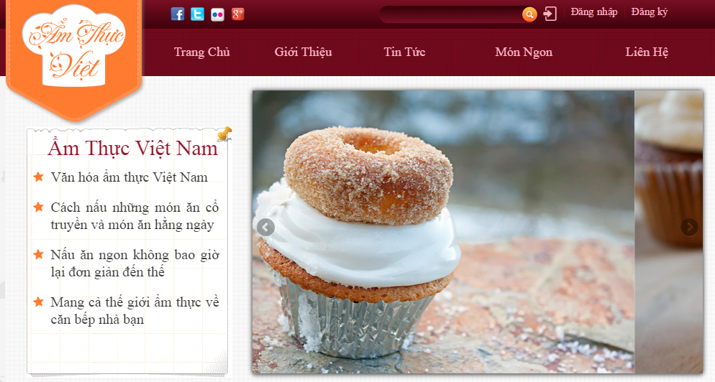

**Menu ngang và Slider ảnh**

**Menu dọc và nội dung bài viết:**

* Kết nối các bài ở Menu dọc tới các bài viết
* Chia phần nội dung chính thành các bài viết nhỏ
* Sử dụng hiệu ứng hover chuột khi click vào bài viết và Menu dọc

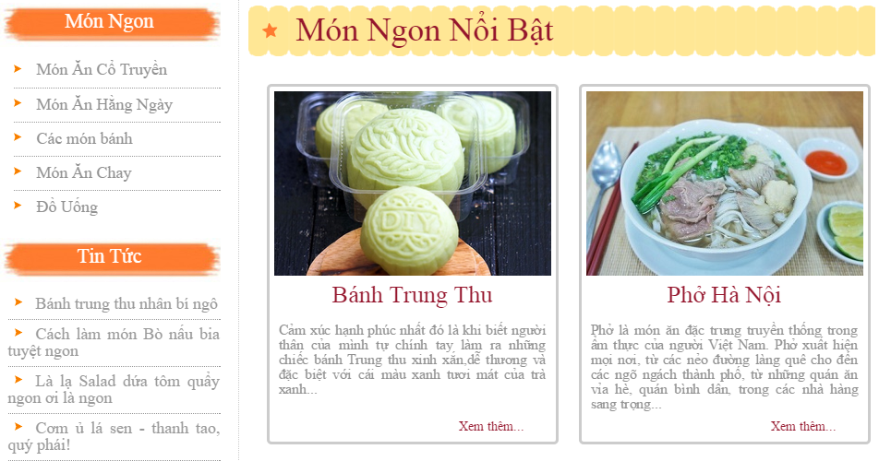

**Menu dọc và nội dung chính**

**Phần Footer:**

* Điền thông tin các Menu
* Kết nối các phần tới các bài viết

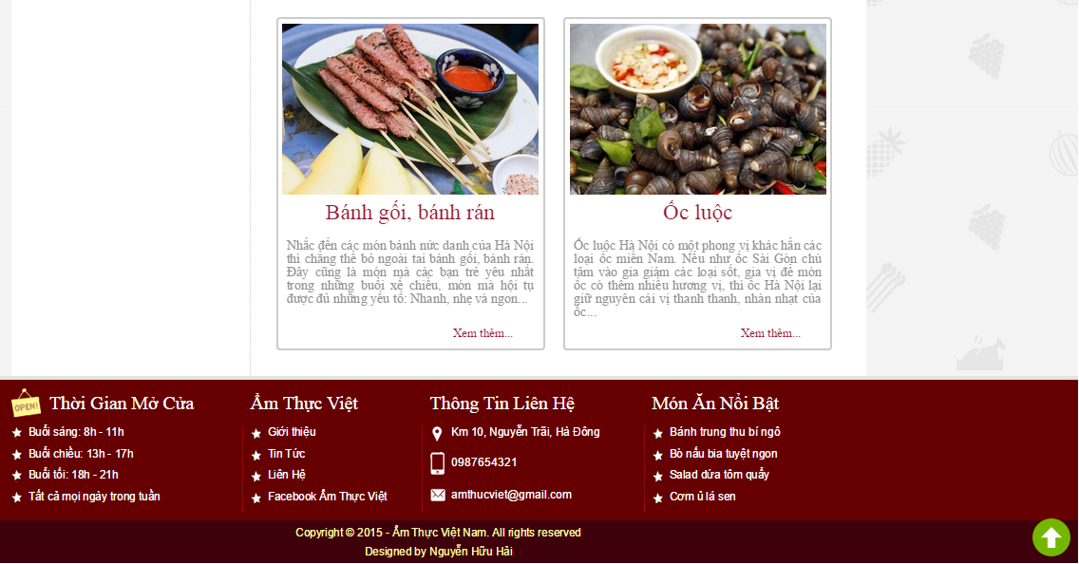

**Phần Footer**

**Giao diện trang tin tức:**

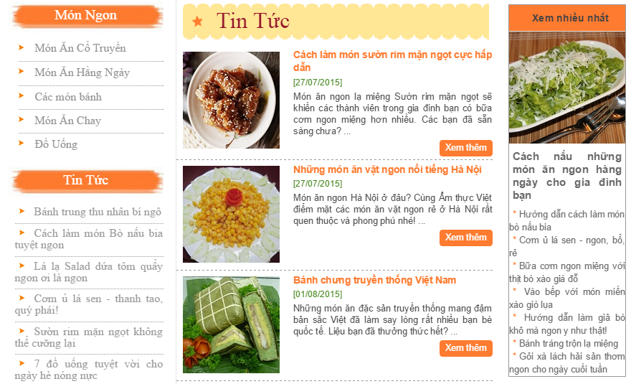

**Trang tin tức**

**Giao diện trang Món ăn hàng ngày**

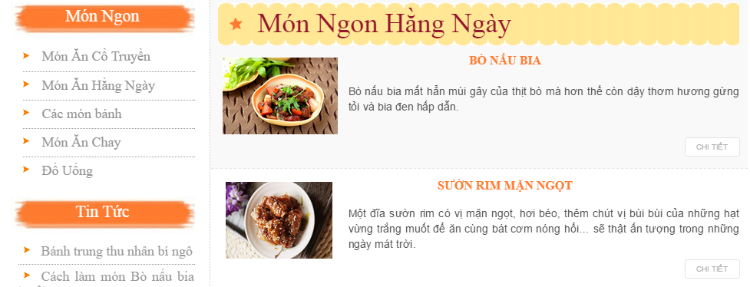

**Trang Món ăn hàng ngày**

**Giao diện trang Món ăn Chay**

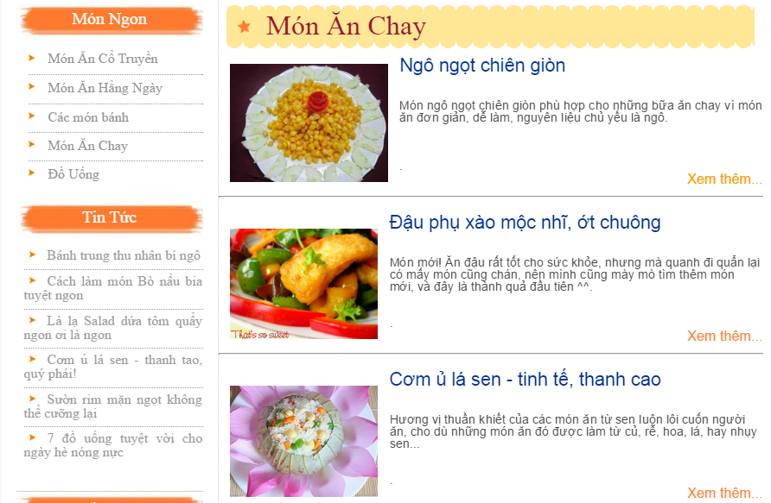

**Trang Món ăn Chay**

**Trang liên hệ:**

* Chọn địa chỉ trên Google Maps
* Nhúng Google Maps vào iFrame

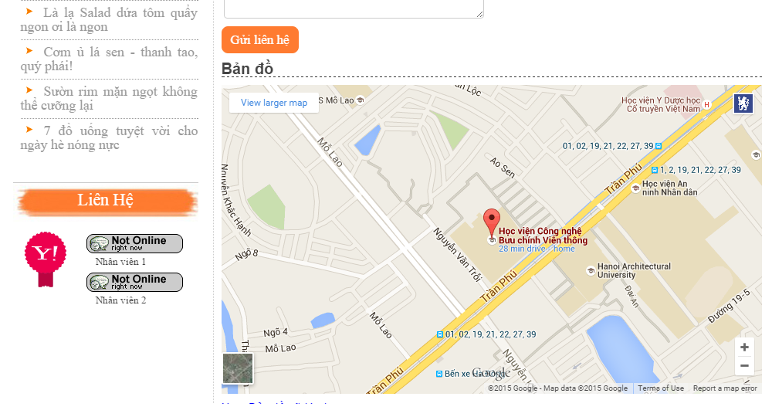

**Trang liên hệ**

**Tạo Slider ảnh: Sử dụng jQuery nhúng từ Google’s Content Delivery Network**

<script src="http://ajax.googleapis.com/ajax/libs/jquery/1.7.2/jquery.min.js" type="text/javascript"></script>

<script src="http://ajax.googleapis.com/ajax/libs/jquery/1/jquery.min.js"></script>

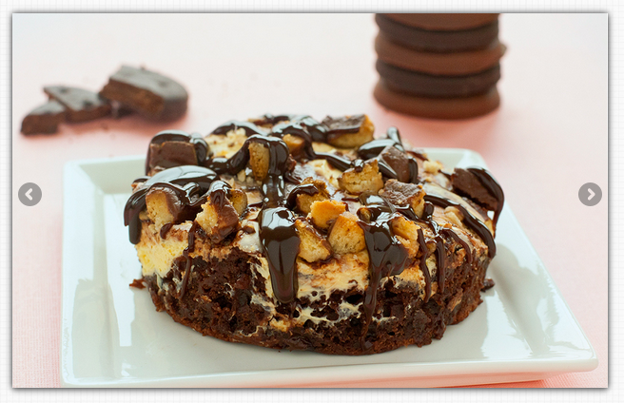

**Slider ảnh**

**Tạo Nút Go-to-top:**

* Sử dụng jQuery nhúng từ Google’s Content Delivery Network
* Cuộn trang lên với hiệu ứng bằng animate scrollTop.
* Nút Go-to-top ẩn khi ở đầu trang và hiện ra khi cuộn trang xuống

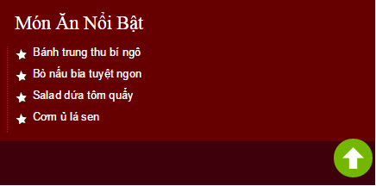

**Go-to-top**

**Tạo Form Liên lạc**

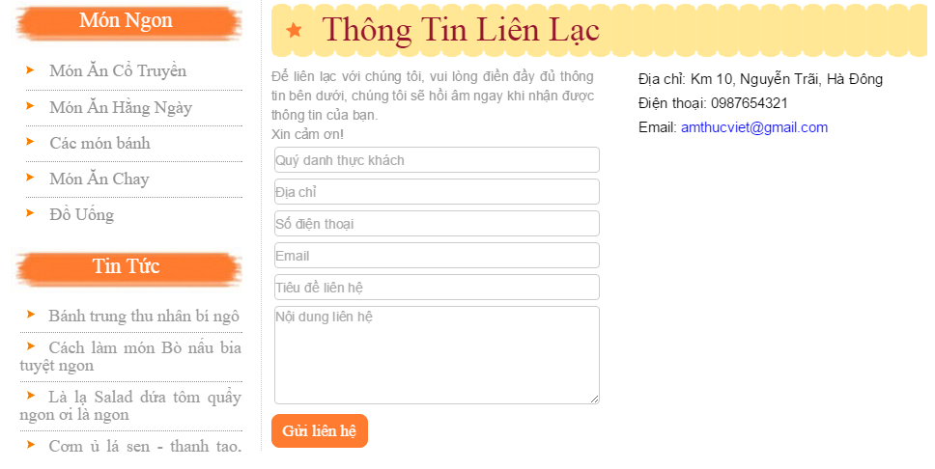

**Form Liên lạc**

**Tạo form đăng kí, đăng nhập**

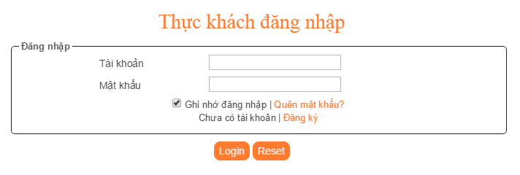

**Form đăng kí**

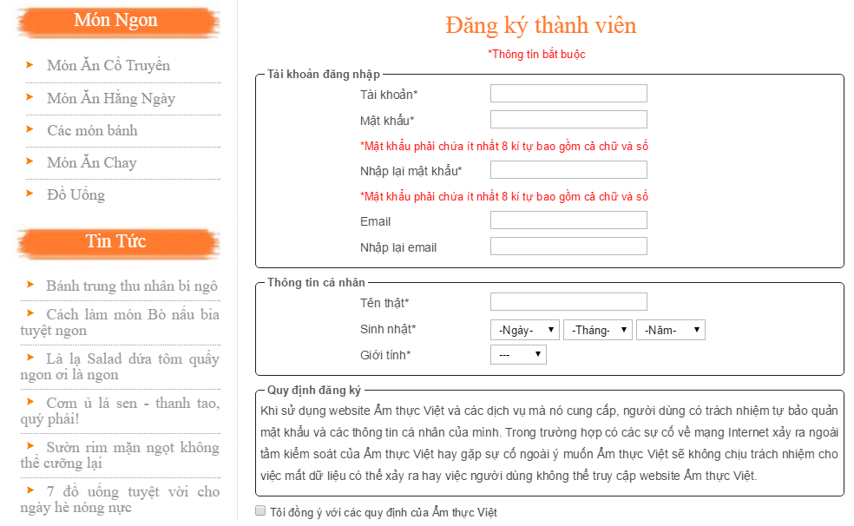

**Form đăng nhập**

1. **Tài liệu tham khảo.**

* http://www.2school.vn
* <http://www.izwebz.com>
* http://[www.w3schools.com](http://www.w3schools.com)
* Nguồn nội dung và hình ảnh cho các bài viết:
* <http://www.kenh14.vn>
* http://www.[afamily.vn](http://afamily.vn/am-thuc-ha-noi.htm)
* http://www.amthuc365.vn
* <http://www.monngonhanoi.com/>

…

Và một số tài liệu liên quan khác.

1. **Kết luận.**

Với thời gian chỉ 1 tháng cùng những kiến thức được học tại Công ty CCORP, việc xây dựng Website Ẩm thực Việt không tránh khỏi nhiều thiếu sót trong quá trình thực hiện. Trong thời gian tới, em sẽ tiếp tục trau dồi thêm kiến thức, đồng thời tiếp tục chỉnh sửa, bổ sung hoàn thiện Website để có một sản phẩm chất lượng hơn.

1. **Các thông tin, nguyện vọng.**

### **1. Kinh nghiệm rút ra được từ thời gian thực tập.**

Được nghiên cứu và tìm hiểu về lập trình Web Front-end, em nhận thấy đây là một đề tài thực sự thiết thực trong môi trường Công nghệ thông tin hiện hay. Cùng với những kiến thức lập trình, em còn được làm việc trong môi trường thực tế, tiếp xúc cùng những anh chị giàu kinh nghiệm, luôn sẵn sàng hướng dẫn và chỉ bảo tận tình.

Bên cạnh đó, em được tham gia một số hoạt động ngoại khóa của công ty. Qua đó, em được rèn luyện thêm cho mình những kĩ năng mềm như kĩ năng giao tiếp, kĩ năng làm việc nhóm…

Thời gian thực tập tuy không dài, nhưng cũng là dịp để em tiếp xúc với môi trường làm việc thực tế, trau dồi kiến thức, kĩ năng và rút ra nhiều kinh nghiệm cho bản thân.

### **2. Nguyện vọng.**

Do quá trình thực tập tương đối ngắn, Website Ẩm thực Việt không tránh khỏi nhiều thiết sót. Trong thời gian tới, em sẽ chỉnh sửa và bổ sung để hoàn thiện Website. Đồng thời, em cần trau dồi thêm kiến thức để tiếp tục phát triển Website trở nên tốt hơn: tạo cơ sở dữ liệu cho Website, đăng kí đăng nhập cho khách hàng, tạo site Admin để quản lí Website…

Em chân thành cảm ơn các Thầy-Cô Viện CNTT và truyền thông CDIT cũng như khoa CNTT, các Anh-Chị tại Công ty TNHH Thương mại và truyền thông CCORP, cô Đỗ Thị Hải Yến và anh Nguyễn Bá Quyền đã giúp đỡ em hoàn thành đề tài thực tập này.

1. **PHỤ LỤC**

|  |  |
| --- | --- |
| HỌC VIỆN CÔNG NGHỆ BƯU CHÍNH VIỄN THÔNG | CỘNG HOÀ XÃ HỘI CHỦ NGHĨA VIỆT NAM |
| **VIỆN CÔNG NGHỆ**  **THÔNG TIN VÀ TRUYỀN THÔNG CDIT**  **……………………………..** | **Độc lập – Tự do – Hạnh phúc** |
|  |  |
| **KẾ HOẠCH ĐĂNG KÝ THỰC TẬP TỐT NGHIỆP** | |

**Họ và tên sinh viên:** Nguyễn Hữu Hải

**Lớp:** D11CNPM4 **Mã sinh viên:** B112104015

**Địa chỉ liên hệ:** Số 42/545 Thụy Khuê - Quận Tây Hồ - Hà Nội

**Điện thoại:**  0963187050 **E-mail:** hainguyen.r31@gmail.com

**Đơn vị thực tập tốt nghiệp:** Công ty TNHH Thương mại và Truyền thông CCORP

**Người hướng dẫn:** Anh Nguyễn Bá Quyền **Chức vụ:** Phụ trách kỹ thuật

**Giáo viên hướng dẫn:** cô Đỗ Thị Hải Yến.

**Chủ đề:** Xây dựng Website Ẩm thực Việt (Front-end)

**KẾ HOẠCH THỰC TẬP.**

|  |  |  |  |  |
| --- | --- | --- | --- | --- |
| **Tuần** | **Nội dung thực tập** | **Thời gian** | **Mục tiêu** | **Ghi chú** |
| 1 | 1. Xin giấy giới thiệu tại trường và đăng kí thực tập tại Công ty TNHH thương mại và truyền thông CCORP. 2. Tìm hiểu về Đơn vị thực tập. 3. Chọn đề tài thực tập. 4. Tìm hiểu về đề tài thực tập. | Tuần từ ngày 29/6 đến ngày 3/7 | 1. Tìm hiểu về Đơn vị thực tập: cơ cấu nhân sự, lĩnh vực hoạt động, dự án triển khai… 2. Chọn đề tài: Xây dựng Website Ẩm thực Việt (Front-end) 3. Ngôn ngữ sử dụng chính: HTML, CSS, Javascript, jQuery. 4. Tìm hiểu và thu thập tài liệu cần thiết cho đề tài thực tập. |  |
| 2 | 1. Học kiến thức về HTML căn bản 2. Dùng HTML tạo bố cục cho trang chủ Website | Tuần từ ngày 6/7 đến ngày 12/7 | 1. Nắm được cách sử dụng HTML 2. Tạo bố cục trang chủ Website bằng cách sử dụng HTML |  |
| 3 | 1. Học kiến thức về CSS cơ bản. 2. Dùng CSS để căn chỉnh hình ảnh, lề… cho giao diện chính | Tuần từ ngày 13/7 đến ngày 19/7 | 1. Nắm được cách sử dụng CSS cho giao diện Web. 2. Dùng CSS để căn chỉnh, định dạng phông chữ, hình ảnh, căn lề… cho Website. |  |
| 4 | 1. Học kiến thức về Javascript, jQuery cơ bản. 2. Dùng Javascript, jQuery tạo hiệu ứng cần thiết cho giao diện. | Tuần từ ngày 20/6 đến ngày 26/7 | 1. Nắm được kiến thức cơ bản về Javascript và jQuery. 2. Dùng Javascript, jQuery để tạo một số hiệu ứng cho Website. |  |
| 5 | 1. Từ Template trang chủ đã hoàn thành, viết các bài viết con và kết nối tới trang chủ. 2. Test lại toàn bộ Website | Tuần từ ngày 27/6 đến ngày 2/8 | 1. Sử dụng tài liệu thu thập để viết các bài viết con cho Website. 2. Hoàn thành tổng thể Website. |  |
| 6 | 1. Rà soát, chỉnh sửa lại toàn bộ Website. 2. Báo cáo thực tập tại đơn vị thực tập. | Tuần từ ngày 3/8 đến ngày 5/8 | 1. Hoàn thiện toàn bộ Website. 2. Hoàn thành Báo cáo, Slide thực tập. |  |

|  |  |
| --- | --- |
| **CÁN BỘ HƯỚNG DẪN** | *Hà Nội, ngày 3 tháng 7 năm 2015*  **SINH VIÊN** |

|  |  |
| --- | --- |
| **Công ty TNHH Thương mại và Truyền thông CCORP**  **----------------------------------** | **CỘNG HOÀ XÃ HỘI CHỦ NGHĨA VIỆT NAM**  Độc lập - Tự do - Hạnh phúc |

## **LỊCH LÀM VIỆC**

**Họ và tên sinh viên:** Nguyễn Hữu Hải

**Đơn vị thực tập:** Công ty TNHH Thương mại và Truyền thông CCORP

**Họ và tên cán bộ hướng dẫn:** Nguyễn Bá Quyền

**Thời gian thực tập:** từ ngày 29 tháng 6 năm 2015 đến ngày 5 tháng 8 năm 2015

|  |  |  |  |  |
| --- | --- | --- | --- | --- |
| **Tuần** | **Nội dung công việc được giao** | **Tự nhận xét về mức độ hoàn thành** | **Nhận xét của CB hướng dẫn** | **Chữ ký của CB hướng dẫn** |
| **1**  Từ ngày 29/6 đến ngày 3/7 | * 1. Tìm hiểu về Đơn vị thực tập: cơ cấu nhân sự, lĩnh vực hoạt động, dự án triển khai…   2. Chọn đề tài: Xây dựng Website Ẩm thực Việt (Front-end)   3. Ngôn ngữ sử dụng chính: HTML, CSS, Javascript, jQuery.   4. Tìm hiểu và thu thập tài liệu cần thiết cho đề tài thực tập. | Hoàn thành đầy đủ công việc được giao | Hoàn thành tốt công việc được giao |  |
| 2  Từ ngày 6/7 đến ngày 12/7 | 1. Học kiến thức về HTML căn bản 2. Dùng HTML tạo bố cục cho trang chủ Website | Hoàn thành đầy đủ công việc được giao | Hoàn thành công việc được giao. Ý thức học tập và làm việc tốt. |  |
| **3**  Từ ngày 13/7 đến ngày 19/7 | 1. Học kiến thức về CSS cơ bản. 2. Dùng CSS để căn chỉnh hình ảnh, lề… cho giao diện chính | Hoàn thành đầy đủ công việc được giao | Hoàn thành công việc được giao. Ý thức học tập và làm việc tốt. |  |
| **4**  Từ ngày 20/6 đến ngày 26/7 | * 1. Học kiến thức về Javascript, jQuery cơ bản.   2. Dùng Javascript, jQuery tạo hiệu ứng cần thiết cho giao diện. | Hoàn thành đầy đủ công việc được giao | Hoàn thành công việc được giao. Ý thức học tập và làm việc tốt. |  |
| **5**  Từ ngày 27/6 đến ngày 2/8 | 1. Từ Template trang chủ đã hoàn thành, viết các bài viết con và kết nối tới trang chủ. 2. Test lại toàn bộ Website | Hoàn thành đầy đủ công việc được giao | Hoàn thành công việc được giao. Ý thức học tập và làm việc tốt. |  |
| **6**  Từ ngày 3/8 đến ngày 5/8 | * 1. Rà soát, chỉnh sửa lại toàn bộ Website.   2. Báo cáo thực tập tại đơn vị thực tập. | Hoàn thành đầy đủ công việc được giao | Hoàn thành đề tài thực tập. Sản phẩm đạt yêu cầu đề ra. |  |

**CÁN BỘ HƯỚNG DẪN** Hà Nội, ngày 5 tháng 8 năm 2015

**Sinh viên**

|  |  |
| --- | --- |
| **Công ty TNHH Thương mại và Truyền thông CCORP**  **----------------------------------** | **CỘNG HOÀ XÃ HỘI CHỦ NGHĨA VIỆT NAM**  Độc lập - Tự do - Hạnh phúc |

## **PHIẾU NHẬN XÉT ĐÁNH GIÁ**

## **KẾT QUẢ THỰC TẬP TỐT NGHIỆP**

**Họ và tên sinh viên thực tâp:** Nguyễn Hữu Hải

**Đơn vị thực tập:** Công ty TNHH Thương mại và Truyền thông CCORP

**Thời gian thực tập:** Từ ngày 29/6/2015 đến ngày 5/8/2015

**NHẬN XÉT VÀ CHO ĐIỂM CỦA CƠ SỞ THỰC TẬP**

1. Chấp hành nội quy và quy định của cơ quan: Trong thời gian thực tập tại Công ty, sinh viên Nguyễn Hữu Hải được học các nội quy, quy định của Công ty. Ý thức tốt, chấp hành nghiêm túc kỷ luật.
2. Ý thức học tập: Tham gia đầy đủ các buổi học và thực tập tại Công ty. Tinh thần học hỏi tốt, có nỗ lực trong quá trình thực hiện đề tài được phân công. Đề tài thực hiện đạt yêu cầu về chất lượng và thời gian hoàn thành do người hướng dẫn đề ra.
3. Quan hệ, giao tiếp tại đơn vị: Cư xử lễ phép, đúng mực, hòa đồng với mọi người trong Công ty. Nhiệt tình tham gia và có đóng góp trong các hoạt động ngoại khóa của Công ty.

|  |  |
| --- | --- |
| **Xác nhận của cơ quan thực tập**  *(Ký, ghi rõ họ tên và đóng dấu)* | Hà Nội, ngày 5 tháng 8 năm 2015  Người đánh giá  *(Ký và ghi rõ họ tên)* |